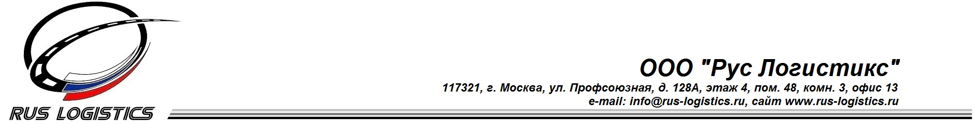
ООО «РУС ЛОГИСТИКС»
г. Москва

ИНН 7718308683
КПП 772801001
ОГРН 5147746370877
Юр. адрес: 117321, г. Москва, ул. Профсоюзная, д. 128А, этаж 4, помещение 48, комната 3, офис 13
Факт. адрес: Московская обл., Ленинский р-н, рабочий поселок Бутово, ЖК «Бутово-Парк», д. 23к2А, 2 этаж
Почтовый адрес: 117628, г. Москва, а/я 89 для ООО «Рус Логистикс»

E-mail: info@rus-logistics.ru

Р/С 40702810002560000750
АО «Альфа-Банк» г. Москва
БИК 044525593
К/С 30101810200000000593
ИНН банка 7728168971
КПП банка 770801001

Р/С 40702810010001101457
АО "ТИНЬКОФФ БАНК"
БИК 044525974
К/С 30101810145250000974
ИНН банка 7710140679

ОКВЭД 52.29 (основной)
ОКВЭД 49.3 (дополнительный)
ОКВЭД 49.4 (дополнительный)
ОКВЭД 52.23 (дополнительный)
ОКПО 40155132
ОКАТО 45263552000
ОКТМО 45906000
ОКОПФ 12165
ОКФС 16

Генеральный директор: Камнева Лилия Васильевна

